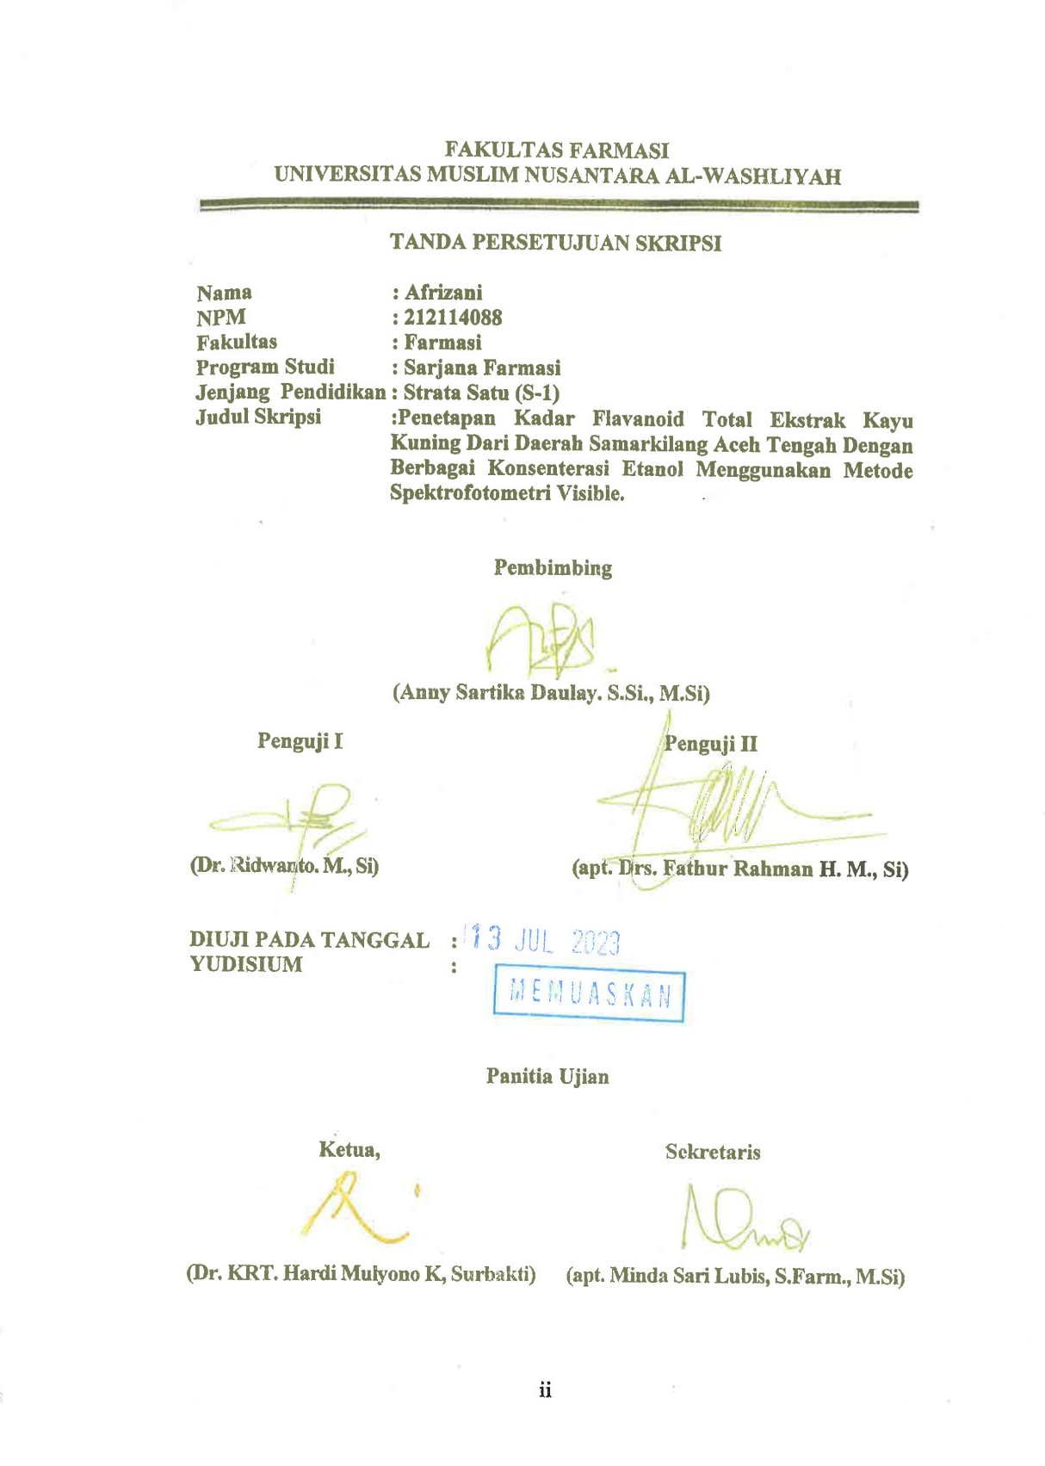
AKULTAS FARMASI

UNIVERSITAS MUSLIM NUSANTARA AL-WASHLIYAH

TANDA PERSETUJUAN SKRIPSI

Nama : Afrizani
NPM : 212114088
Fakultas : Farmasi
Program Studi : Sarjana Farmasi
Jenjang Pendidikan : Strata Satu (S-1)
Judul Skripsi :Penetapan Kadar Flavanoid Total Ekstrak Kayu Kuning Dari Daerah Samarkilang Aceh Tengah Dengan Berbagai Konsenterasi Etanol Menggunakan Metode Spektrofotometri Visible.

Pembimbing

(Anny Sartika Daulay. S.Si., M.Si)

Penguji I Penguji II

(Dr. Ridwanto. M., Si) (apt. Drs. Fathur Rahman H. M., Si)

DIUJI PADA TANGGAL :
YUDISIUM :

Panitia Ujian

Ketua, Sekretaris

(Dr. KRT. Hardi Mulyono K, Surbakti) (apt. Minda Sari Lubis, S.Farm., M.Si

